
责任编辑：孙文娟
电 话：86-18513790712
传 真：86-010-85725399
编辑邮箱：sunwj@chinaccm.com
地址：北京市朝阳区高碑店东区B8-1

2017.09.28

基础油市场目录
一、本周国际原油市场 3
1.1 本周国际原油价格涨跌情况（单位：美元/桶） 3
1.2 原油期货收盘价格走势图 3
1.3原油价格后期分析 3
三、 国际基础油市场 4
3.1 国际基础油价格 4
3.2 国际基础油价格走势图 4
四、国内基础油市场 6
4.1 国标基础油一周价格 6
4.3国内白油市场价格 9
4.4 本周基础油市场分析 9
五、润滑油进出口数据 10

一、本周国际原油市场

本周国际原油价格涨跌情况（单位：美元/桶）
日期 | 纽交所 | 伦交所 | 影响因素
2017-9-27 | 52.14 | 57.9 | 美国全国商业原油库存减少180万桶。美国原油库存下降在一定程度上缓解了投资者对原油供过于求的担忧，在当天支撑纽约油价上涨。
2017-9-26 | 51.88 | 58.44 | 继前一交易日暴涨后，国际油价26日下跌, 投资者获利回吐，国际油价微跌。
2017-9-25 | 52.22 | 59.02 | 上周美国运营的油田钻井数量为744个，比前一周减少5个，显示美国页岩油厂商有所减产。
2017-9-22 | 50.55 | 56.86 | 减产协议在缓解国际原油供需失衡方面已经发挥了积极作用，未来是否需要延长减产协议，还需进一步观察。
2017-9-21 | 50.41 | 56.43 | 市场观望气氛浓厚，21日国际油价窄幅震荡盘整。

原油期货收盘价格走势图

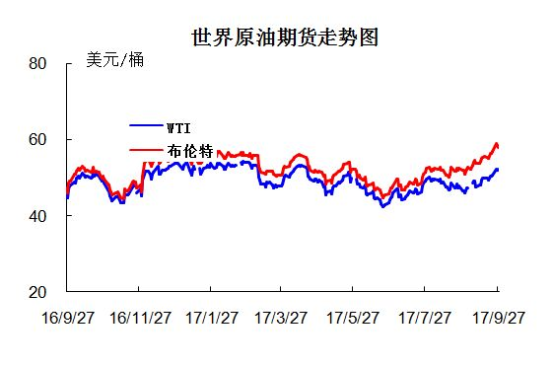

1.3原油价格后期分析
本周WTI原油价格在50.55-52.14美元/桶，布伦特原油价格在56.43-57.9美元/桶震荡。国际原油整体保持上行态势，变化率正向区间延伸。受产油国持续减产推动石油市场恢复平衡的预期提振，加上伊拉克库尔德自治区举行独立公投，市场对该地区地缘局势的担忧升温，国际油价涨多跌少。北海油田检修期延长，美国原油产量则在飓风影响消退后迅速重回950万桶/日上方，这使得近期布伦特原油期货涨幅明显高于WTI原油期货。短期内国际油价或仍维持高位，预计新一轮变化率仍将正向开端，但由于前期利好集中释放，后期原油上涨动力或不足，且后期消费量季节性下滑的大背景之下，国际油价或震荡回跌。

国际基础油市场

3.1 国际基础油价格
日期 | 国家/地区 | 产品名称 | 型号 | 价格类型 | 价格说明 | 价格 | 价格单位
2017-9-28 | 东北亚 | 国标基础油 | SN150 | CFR | 到岸价 | 591 | 美元/吨
2017-9-28 | 东北亚 | 国标基础油 | BS150 | CFR | 到岸价 | 828 | 美元/吨
2017-9-28 | 东北亚 | 国标基础油 | SN500 | CFR | 到岸价 | 738 | 美元/吨
2017-9-28 | 新加坡 | 国标基础油 | SN150 | EX-TANK | 离岸价 | 713 | 美元/吨
2017-9-28 | 新加坡 | 国标基础油 | BS150 | EX-TANK | 离岸价 | 876 | 美元/吨
2017-9-28 | 新加坡 | 国标基础油 | SN500 | EX-TANK | 离岸价 | 823 | 美元/吨
2017-9-28 | 亚洲 | 国标基础油 | SN150 | FOB | 离岸价 | 603 | 美元/吨
2017-9-28 | 亚洲 | 国标基础油 | BS150 | FOB | 离岸价 | 756 | 美元/吨
2017-9-28 | 亚洲 | 国标基础油 | SN500 | FOB | 离岸价 | 698 | 美元/吨

3.2 国际基础油价格走势图

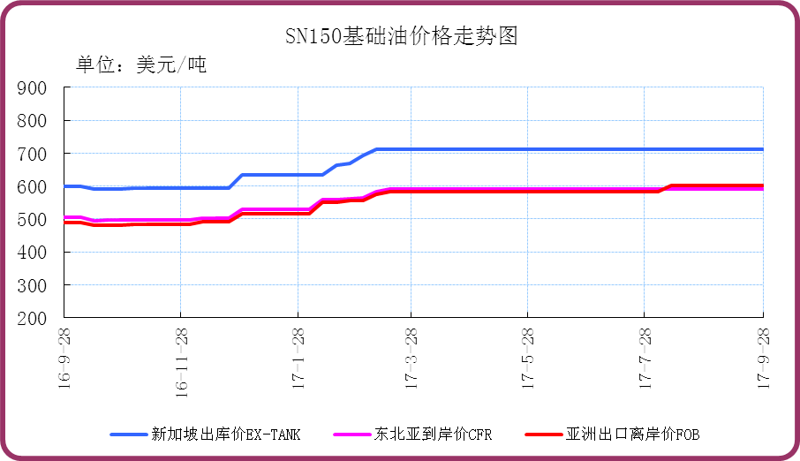

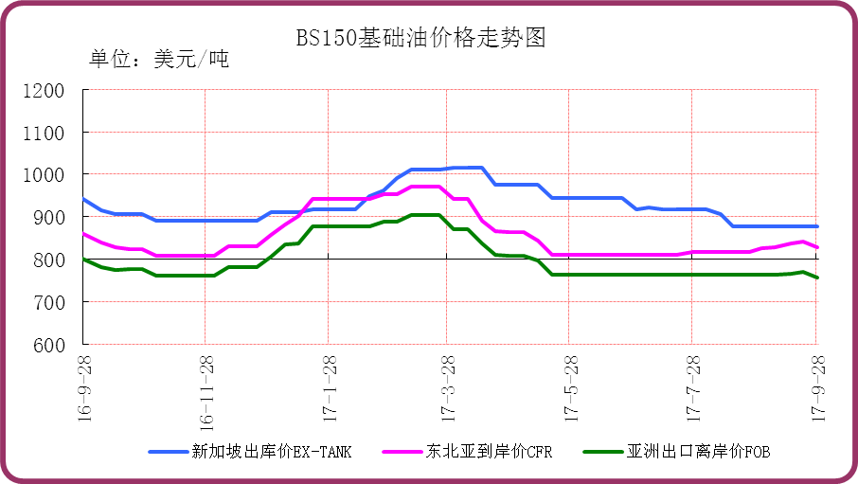

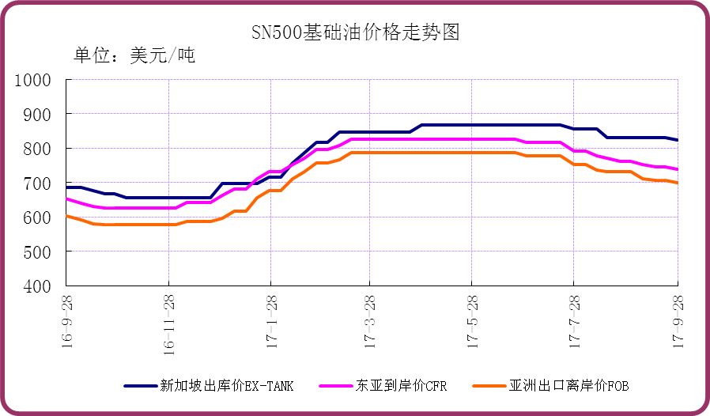

四、国内基础油市场

4.1 国标基础油一周价格
单位：元/吨
企业性质 | 生产厂家 | 产品名称 | 型号 | 价格类型 | 2017-9-21 | 2017-9-28 | 涨跌
中海油 | 中海油惠州 | 国标基础油 | 60N | 出厂价 | 0 | 0 | 0
中海油 | 中海油惠州 | 国标基础油 | 100N | 出厂价 | 0 | 0 | 0
中海油 | 中海油惠州 | 国标基础油 | 150N | 出厂价 | 0 | 0 | 0
中海油 | 中海油惠州 | 国标基础油 | 200N | 出厂价 | 0 | 0 | 0
中石油 | 大庆石化 | 国标基础油 | 200SN | 外销价 | 6000 | 6000 | 0
中石油 | 大庆石化 | 国标基础油 | 400SN | 外销价 | 0 | 0 | 0
中石油 | 大庆润滑油二厂 | 国标基础油 | 2cst | 外销价 | 0 | 0 | 0
中石油 | 大庆润滑油二厂 | 国标基础油 | 5cst | 外销价 | 0 | 0 | 0
中石油 | 大庆润滑油二厂 | 国标基础油 | 10cst | 外销价 | 0 | 0 | 0
中石油 | 抚顺石化 | 国标基础油 | 400SN | 外销价 | 0 | 0 | 0
中石油 | 大连石化 | 国标基础油 | 150SN | 外销价 | 6720 | 6720 | 0
中石油 | 大连石化 | 国标基础油 | 400SN | 外销价 | 7000 | 7000 | 0
中石油 | 大连石化 | 国标基础油 | 650SN | 外销价 | 0 | 0 | 0
中石油 | 辽河润滑油厂 | 环烷基橡胶油 | 6#A | 外销价 | 5206 | 5206 | 0
中石油 | 辽河润滑油厂 | 环烷基橡胶油 | 6#B | 外销价 | 5106 | 5106 | 0
中石油 | 辽河润滑油厂 | 环烷基橡胶油 | 10#A | 外销价 | 5506 | 5506 | 0
中石油 | 辽河润滑油厂 | 环烷基橡胶油 | 10#B | 外销价 | 5406 | 5406 | 0
中石油 | 辽河润滑油厂 | 环烷基橡胶油 | 14#A | 外销价 | 5706 | 5706 | 0
中石油 | 辽河润滑油厂 | 环烷基橡胶油 | 14#B | 外销价 | 5606 | 5606 | 0
中石油 | 辽河润滑油厂 | 环烷基橡胶油 | 18#A | 外销价 | 5906 | 5906 | 0
中石油 | 辽河润滑油厂 | 环烷基橡胶油 | 18#B | 外销价 | 5806 | 5806 | 0
中石油 | 兰州石化 | 国标基础油 | LAN32 | 内供价 | 0 | 0 | 0
中石油 | 兰州石化 | 国标基础油 | LAN46 | 内供价 | 0 | 0 | 0
中石油 | 兰州石化 | 国标基础油 | LAN68 | 内供价 | 0 | 0 | 0
中石油 | 兰州石化 | 国标基础油 | LAN100 | 内供价 | 0 | 0 | 0
中石油 | 克拉玛依 | 国标基础油 | 150BS | 外销价 | 7600 | 7600 | 0
中石化 | 燕山石化 | 国标基础油 | HVIEB150SN | 外销价 | 0 | 0 | 0
中石化 | 燕山石化 | 国标基础油 | HVIEA350SN | 外销价 | 0 | 0 | 0
中石化 | 燕山石化 | 国标基础油 | HVIEA650SN | 外销价 | 0 | 0 | 0
中石化 | 燕山石化 | 国标基础油 | HVIEA350SN | 内供价 | 0 | 0 | 0
中石化 | 济南炼油厂 | 国标基础油 | LAN32 | 内供价 | 0 | 0 | 0
中石化 | 济南炼油厂 | 国标基础油 | LAN46 | 内供价 | 0 | 0 | 0
中石化 | 济南炼油厂 | 国标基础油 | LAN68 | 内供价 | 7900 | 7900 | 0
中石化 | 济南炼油厂 | 国标基础油 | LAN100 | 内供价 | 0 | 0 | 0
中石化 | 上海高桥 | 国标基础油 | 60N | 外销价 | 6300 | 6300 | 0
中石化 | 上海高桥 | 国标基础油 | 100N | 外销价 | 0 | 0 | 0
中石化 | 上海高桥 | 国标基础油 | 120N | 外销价 | 0 | 0 | 0
中石化 | 上海高桥 | 国标基础油 | 150N | 外销价 | 7000 | 7000 | 0
中石化 | 上海高桥 | 国标基础油 | 300N | 外销价 | 0 | 0 | 0
中石化 | 南阳石化 | 国标基础油 | 32# | 外销价 | 5850 | 5850 | 0
中石化 | 南阳石化 | 国标基础油 | 100# | 外销价 | 6650 | 6650 | 0
中石化 | 南阳石化 | 国标基础油 | 200# | 外销价 | 6650 | 6650 | 0
中石化 | 南阳石化 | 国标基础油 | 300# | 外销价 | 6900 | 6900 | 0
中石化 | 南阳石化 | 国标基础油 | 500# | 外销价 | 0 | 0 | 0
中石化 | 荆门石化 | 国标基础油 | 32# | 内供价 | 0 | 0 | 0
中石化 | 荆门石化 | 国标基础油 | 46# | 内供价 | 0 | 0 | 0
中石化 | 荆门石化 | 国标基础油 | 68# | 内供价 | 0 | 0 | 0
中石化 | 荆门石化 | 国标基础油 | 100# | 内供价 | 0 | 0 | 0
中石化 | 荆门石化 | 国标基础油 | 150# | 内供价 | 0 | 0 | 0
中石化 | 茂名石化 | 国标基础油 | 60SN | 内供价 | 0 | 0 | 0
中石化 | 茂名石化 | 国标基础油 | 150SN | 内供价 | 6330 | 6170 | -160
中石化 | 茂名石化 | 国标基础油 | 400SN | 内供价 | 0 | 0 | 0
中石化 | 茂名石化 | 国标基础油 | 750SN | 内供价 | 0 | 0 | 0
中石化 | 茂名石化 | 国标基础油 | 120BS | 内供价 | 0 | 0 | 0
其他 | 盘锦宏业 | 添加剂 | SBS | 外销价 | 5700 | 5700 | 0
其他 | 盘锦宏业 | 添加剂 | 20# | 外销价 | 5600 | 5600 | 0
其他 | 盘锦宏业 | 添加剂 | 30# | 外销价 | 5700 | 5700 | 0
其他 | 盘锦宏业 | 添加剂 | 40# | 外销价 | 5200 | 5450 | 250
其他 | 盘锦北沥 | 添加剂 | SBS | 外销价 | 5706 | 5706 | 0
其他 | 盘锦北沥 | 添加剂 | 20# | 外销价 | 5506 | 5606 | 100
其他 | 盘锦北沥 | 添加剂 | 30# | 外销价 | 5706 | 5706 | 0
其他 | 盘锦北沥 | 添加剂 | 40# | 外销价 | 5206 | 5406 | 200

4.2 非标基础油一周价格
单位：元/吨
企业性质 | 生产厂家 | 产品名称 | 型号 | 价格类型 | 2017-9-21 | 2017-9-28 | 涨跌
中海油 | 中海滨州 | 非标基础油 | SZ2# | 出厂价 | 4400 | 4400 | 0
中海油 | 中海滨州 | 非标基础油 | SZ3# | 出厂价 | 4450 | 4450 | 0
中海油 | 中海滨州 | 非标基础油 | DST5# | 出厂价 | 5180 | 5650 | 470
中海油 | 中海大榭 | 非标基础油 | 高凝二线 | 出厂价 | 0 | 0 | 0
中海油 | 中海大榭 | 非标基础油 | 中凝二线 | 出厂价 | 0 | 0 | 0
中海油 | 中海大榭 | 非标基础油 | 低凝二线 | 出厂价 | 0 | 0 | 0
中海油 | 中海大榭 | 非标基础油 | 高凝三线 | 出厂价 | 0 | 0 | 0
中海油 | 中海大榭 | 非标基础油 | 中凝三线 | 出厂价 | 0 | 0 | 0
中海油 | 中海大榭 | 非标基础油 | 低凝三线 | 出厂价 | 0 | 0 | 0
中海油 | 中海大榭 | 非标基础油 | 4# | 出厂价 | 0 | 0 | 0
中海油 | 中海泰州 | 非标基础油 | 减一线 | 出厂价 | 0 | 0 | 0
中海油 | 中海泰州 | 非标基础油 | 减二线 | 出厂价 | 0 | 0 | 0
中海油 | 中海泰州 | 非标基础油 | 减三线 | 出厂价 | 0 | 0 | 0
中海油 | 中海泰州 | 非标基础油 | 减四线 | 出厂价 | 0 | 0 | 0
中海油 | 中海泰州 | 非标基础油 | DST-5# | 出厂价 | 0 | 0 | 0
中海油 | 中海泰州 | 非标基础油 | DST5# | 出厂价 | 0 | 0 | 0
中海油 | 中海泰州 | 非标基础油 | DST10# | 出厂价 | 0 | 0 | 0
中海油 | 油气泰州 | 非标基础油 | DST-5# | 出厂价 | 0 | 0 | 0
中海油 | 油气泰州 | 非标基础油 | DST5# | 出厂价 | 0 | 0 | 0
中海油 | 油气泰州 | 非标基础油 | DST10# | 出厂价 | 0 | 0 | 0
中海油 | 油气泰州 | 非标基础油 | 减一线 | 出厂价 | 0 | 0 | 0
中海油 | 油气泰州 | 非标基础油 | 减二线 | 出厂价 | 0 | 0 | 0
中海油 | 油气泰州 | 非标基础油 | 减三线 | 出厂价 | 0 | 0 | 0
中海油 | 油气泰州 | 非标基础油 | 减四线 | 出厂价 | 0 | 0 | 0
中海油 | 中海营口 | 非标基础油 | SZ2# | 出厂价 | 4600 | 4600 | 0
中海油 | 中海营口 | 非标基础油 | SZ3# | 出厂价 | 4600 | 4600 | 0
中海油 | 中海营口 | 非标基础油 | SZ4# | 出厂价 | 0 | 0 | 0
中海油 | 中海营口 | 非标基础油 | DST0# | 出厂价 | 5150 | 5300 | 150
中海油 | 中海湛江 | 非标基础油 | 减一线 | 出厂价 | 0 | 0 | 0
中海油 | 中海湛江 | 非标基础油 | 减二线 | 出厂价 | 0 | 0 | 0
中海油 | 中海湛江 | 非标基础油 | 减三线 | 出厂价 | 0 | 0 | 0
中海油 | 秦皇岛中海油 | 非标基础油 | 减一线 | 出厂价 | 0 | 0 | 0
中海油 | 秦皇岛中海油 | 非标基础油 | 减二线 | 出厂价 | 0 | 0 | 0
中海油 | 秦皇岛中海油 | 非标基础油 | 减三线 | 出厂价 | 0 | 0 | 0
其他 | 清源石化 | 非标基础油 | 75N | 出厂价 | 0 | 0 | 0
其他 | 清源石化 | 非标基础油 | 150N | 出厂价 | 6600 | 6600 | 0
其他 | 清源石化 | 非标基础油 | 250N | 出厂价 | 7350 | 7350 | 0
其他 | 清源石化 | 非标基础油 | 350N | 出厂价 | 0 | 0 | 0
其他 | 清源石化 | 非标基础油 | 500N | 出厂价 | 8400 | 8400 | 0
其他 | 金冠润滑油厂 | 非标基础油 | 减一线 | 出厂价 | 5100 | 5100 | 0
其他 | 金冠润滑油厂 | 非标基础油 | 减二线 | 出厂价 | 5500 | 5500 | 0
其他 | 金冠润滑油厂 | 非标基础油 | 减三线 | 出厂价 | 5700 | 5700 | 0
中海油 | 温州中油 | 非标基础油 | 馏分油 | 出厂价 | 0 | 0 | 0
中海油 | 温州中油 | 非标基础油 | 侧一线 | 出厂价 | 0 | 0 | 0
中海油 | 温州中油 | 非标基础油 | 减一线 | 出厂价 | 0 | 0 | 0
中海油 | 温州中油 | 非标基础油 | 减二线 | 出厂价 | 0 | 0 | 0
中海油 | 温州中油 | 非标基础油 | 减三线 | 出厂价 | 0 | 0 | 0
其他 | 盘锦北燃 | 非标基础油 | 减四线 | 出厂价 | 0 | 0 | 0
其他 | 辽宁华路 | 非标基础油 | 减一线 | 出厂价 | 0 | 0 | 0
其他 | 辽宁华路 | 非标基础油 | 减二线 | 出厂价 | 0 | 0 | 0
其他 | 辽宁华路 | 非标基础油 | 减三线 | 出厂价 | 0 | 0 | 0
其他 | 辽河油田黄金带炼油厂 | 非标基础油 | 4# | 出厂价 | 0 | 0 | 0

4.3国内白油市场价格
单位：元/吨
企业性质 | 生产厂家 | 产品名称 | 型号 | 价格类型 | 2017-9-21 | 2017-9-28 | 涨跌
中石化 | 茂名石化 | 白油料 | 3# | 出厂价 | 4600 | 4600 | 0
中石化 | 茂名石化 | 白油料 | 5# | 出厂价 | 5100 | 5100 | 0
中石化 | 镇海炼厂 | 白油料 | 3# | 出厂价 | 0 | 0 | 0
中石化 | 镇海炼厂 | 白油料 | 5# | 出厂价 | 0 | 0 | 0
中石化 | 金陵石化 | 白油料 | 3# | 出厂价 | 6500 | 6500 | 0
中石化 | 金陵石化 | 白油料 | 5# | 出厂价 | 6000 | 6000 | 0
中石化 | 荆门石化 | 白油 | 3# | 出厂价 | 5900 | 5900 | 0
中石化 | 荆门石化 | 白油 | 5# | 出厂价 | 4850 | 4850 | 0
中石化 | 荆门石化 | 白油 | 7# | 出厂价 | 0 | 0 | 0
中石化 | 荆门石化 | 白油 | 55# | 出厂价 | 0 | 0 | 0
中石化 | 荆门石化 | 白油 | 46# | 出厂价 | 0 | 0 | 0
其他 | 抚顺盛威 | 白油 | 5# | 出厂价 | 5600 | 5600 | 0
其他 | 抚顺盛威 | 白油 | 7# | 出厂价 | 5800 | 5800 | 0
其他 | 抚顺盛威 | 白油 | 10# | 出厂价 | 5800 | 5800 | 0
其他 | 抚顺盛威 | 白油 | 15# | 出厂价 | 5800 | 5800 | 0
其他 | 抚顺盛威 | 白油 | 26# | 出厂价 | 6400 | 6400 | 0
其他 | 抚顺盛威 | 白油 | 32# | 出厂价 | 6400 | 6400 | 0
其他 | 抚顺盛威 | 白油 | 68# | 出厂价 | 6800 | 6800 | 0
其他 | 抚顺盛威 | 白油 | 100# | 出厂价 | 6800 | 6800 | 0
其他 | 茂名实华 | 白油 | 3# | 出厂价 | 6250 | 6350 | 100
其他 | 茂名实华 | 白油 | 7# | 出厂价 | 5800 | 5850 | 50
中石化 | 清江石化 | 白油 | 3# | 出厂价 | 7100 | 7100 | 0
其他 | 春兰经贸有限公司 | 白油 | 1# | 出厂价 | 0 | 0 | 0
其他 | 春兰经贸有限公司 | 白油 | 2# | 出厂价 | 0 | 0 | 0
其他 | 春兰经贸有限公司 | 白油 | 10# | 出厂价 | 0 | 0 | 0
中海油 | 中海油惠州 | 白油 | 1# | 出厂价 | 0 | 0 | 0
中海油 | 中海油惠州 | 白油 | 2# | 出厂价 | 0 | 0 | 0
中海油 | 中海油惠州 | 白油 | 3# | 出厂价 | 0 | 0 | 0
其他 | 海南汉地阳光 | 白油 | 10# | 出厂价 | 5900 | 5900 | 0
其他 | 海南汉地阳光 | 白油 | 32# | 出厂价 | 6500 | 6500 | 0
其他 | 海南汉地阳光 | 白油 | 100# | 出厂价 | 0 | 0 | 0

4.4 本周基础油市场分析
本周基础油主流价格稳定，个别炼厂价格小幅上推。国内方面，仅有盘锦北沥价格普遍上涨，市场出货尚可，其余炼厂价格维稳为主，临近国庆假日，炼厂和中间商意愿稳价。终端行业需求缩减直接影响到基础油出货情况。非标基础油方面，山东地区个别厂家近期有复工计划，不过整体市场来看非标资源市场供应偏低。下游需求不理想使得基础油出货情况一般，交投氛围平平，贸易商操作情绪不高，后期来看，基础油价格维持盘整局面。

五、润滑油进出口数据
5.1 2017年8月份润滑油进出口统计数据（按产销国分）单位：千克，美元
产销国 | 进口数量 | 进口美元 | 出口数量 | 出口美元
阿拉伯联合酋长国 | 214609 | $394,586.00 | 0 | $0.00
埃及 | 462 | $1,749.00 | 2815 | $16,309.00
埃塞俄比亚 | 0 | $0.00 | 24105 | $38,856.00
安提瓜和巴布达 | 0 | $0.00 | 97879 | $138,504.00
奥地利 | 639 | $5,063.00 | 0 | $0.00
澳大利亚 | 131338 | $412,318.00 | 176409 | $263,690.00
巴布亚新几内亚 | 0 | $0.00 | 18059 | $15,418.00
巴哈马 | 0 | $0.00 | 71317 | $130,268.00
巴基斯坦 | 0 | $0.00 | 325 | $441.00
巴拿马 | 0 | $0.00 | 2245334 | $4,019,056.00
巴西 | 0 | $0.00 | 23824 | $23,178.00
百慕大群岛 | 0 | $0.00 | 3106 | $4,235.00
比利时 | 431350 | $1,037,450.00 | 37743 | $58,145.00
波兰 | 14 | $1,134.00 | 0 | $0.00
伯利兹 | 0 | $0.00 | 13346 | $27,460.00
朝鲜 | 0 | $0.00 | 343889 | $458,277.00
丹麦 | 3 | $217.00 | 2136 | $2,242.00
德国 | 3716469 | $12,487,491.00 | 1031 | $1,623.00
多哥 | 0 | $0.00 | 2511 | $3,608.00
多米尼加共和国 | 0 | $0.00 | 4800 | $4,645.00
俄罗斯联邦 | 134337 | $316,909.00 | 935 | $3,095.00
法国 | 339086 | $1,270,857.00 | 0 | $0.00
菲律宾 | 0 | $0.00 | 8757 | $13,991.00
哈萨克斯坦 | 0 | $0.00 | 34863 | $64,694.00
韩国 | 7654968 | $14,638,008.00 | 94468 | $187,003.00
荷兰 | 105214 | $453,528.00 | 28208 | $43,669.00
洪都拉斯 | 0 | $0.00 | 12897 | $19,246.00
基里巴斯 | 0 | $0.00 | 5818 | $12,170.00
几内亚 | 0 | $0.00 | 13600 | $24,023.00
加拿大 | 1021561 | $2,212,728.00 | 0 | $0.00
加纳 | 0 | $0.00 | 43436 | $91,453.00
加蓬 | 0 | $0.00 | 22100 | $57,460.00
柬埔寨 | 0 | $0.00 | 6800 | $13,003.00
开曼群岛 | 0 | $0.00 | 25563 | $46,660.00
科摩罗 | 0 | $0.00 | 4450 | $10,000.00
黎巴嫩 | 0 | $0.00 | 4020 | $17,396.00
立陶宛 | 176218 | $309,199.00 | 0 | $0.00
利比里亚 | 0 | $0.00 | 769256 | $1,283,024.00
卢森堡 | 0 | $118.00 | 0 | $0.00
马耳他 | 0 | $0.00 | 248635 | $460,468.00
马来西亚 | 322741 | $968,702.00 | 250585 | $495,946.00
马里 | 0 | $0.00 | 144 | $1,759.00
马绍尔群岛共和国 | 0 | $0.00 | 843853 | $1,281,898.00
毛里塔尼亚 | 0 | $0.00 | 14160 | $26,240.00
美国 | 1832551 | $6,138,355.00 | 4719 | $16,254.00
蒙古 | 0 | $0.00 | 18000 | $18,000.00
孟加拉国 | 0 | $0.00 | 16106 | $20,482.00
缅甸 | 23757 | $76,319.00 | 50839 | $46,444.00
墨西哥 | 1008 | $4,726.00 | 0 | $0.00
纳米比亚 | 0 | $0.00 | 11249 | $17,373.00
南非 | 12897 | $17,311.00 | 3574 | $7,033.00
挪威 | 693 | $6,288.00 | 47727 | $90,260.00
葡萄牙 | 0 | $0.00 | 98990 | $143,477.00
日本 | 1741878 | $5,186,904.00 | 3744 | $8,803.00
瑞典 | 44808 | $208,545.00 | 2314 | $3,242.00
瑞士 | 83811 | $338,194.00 | 0 | $0.00
塞浦路斯 | 0 | $0.00 | 104512 | $165,546.00
圣文森特和格林纳丁斯 | 0 | $0.00 | 13552 | $27,993.00
塔吉克斯坦 | 0 | $0.00 | 17309 | $45,538.00
台湾省 | 264775 | $761,648.00 | 9545 | $21,745.00
泰国 | 181567 | $429,830.00 | 116158 | $299,419.00
图瓦卢 | 0 | $0.00 | 7477 | $11,784.00
乌拉圭 | 0 | $0.00 | 888 | $2,497.00
乌兹别克斯坦 | 0 | $0.00 | 11200 | $20,000.00
西班牙 | 250538 | $812,326.00 | 0 | $0.00
希腊 | 15781 | $32,777.00 | 51135 | $110,785.00
香港 | 2731148 | $6,485,714.00 | 1943081 | $3,538,818.00
新加坡 | 5501157 | $9,073,128.00 | 743987 | $1,328,008.00
新西兰 | 789 | $3,899.00 | 0 | $0.00
牙买加 | 0 | $0.00 | 4080 | $6,192.00
伊朗 | 0 | $0.00 | 79250 | $145,750.00
意大利 | 253848 | $755,972.00 | 55144 | $124,395.00
印度 | 7184 | $40,724.00 | 10277 | $20,885.00
印度尼西亚 | 14892 | $22,830.00 | 37016 | $50,015.00
英国 | 19045 | $66,863.00 | 67248 | $100,412.00
越南 | 1091368 | $3,322,616.00 | 78453 | $92,530.00
赞比亚 | 0 | $0.00 | 39935 | $61,768.00
扎伊尔 | 0 | $0.00 | 28815 | $41,174.00
智利 | 77647 | $155,117.00 | 11228 | $11,513.00
中华人民共和国 | 11526 | $167,034.00 | 0 | $0.00

5.2 2017年8月份润滑脂进出口统计数据（按产销国分） 单位：千克，美元
产销国 | 进口数量 | 进口美元 | 出口数量 | 出口美元
阿尔及利亚 | 0 | $0.00 | 41992 | $41,992.00
埃及 | 550 | $4,185.00 | 0 | $0.00
安提瓜和巴布达 | 0 | $0.00 | 90 | $284.00
奥地利 | 1372 | $16,530.00 | 0 | $0.00
澳大利亚 | 0 | $0.00 | 94591 | $345,099.00
巴哈马 | 0 | $0.00 | 252 | $1,532.00
巴基斯坦 | 0 | $0.00 | 202342 | $271,779.00
巴拿马 | 0 | $0.00 | 1446 | $7,475.00
比利时 | 94236 | $432,869.00 | 0 | $0.00
波兰 | 260 | $3,464.00 | 0 | $0.00
朝鲜 | 0 | $0.00 | 20835 | $28,163.00
丹麦 | 10 | $263.00 | 0 | $0.00
德国 | 332140 | $1,660,161.00 | 0 | $0.00
多哥 | 0 | $0.00 | 80 | $346.00
厄瓜多尔 | 0 | $0.00 | 150 | $525.00
法国 | 102402 | $452,396.00 | 0 | $0.00
菲律宾 | 0 | $0.00 | 6 | $270.00
芬兰 | 12 | $502.00 | 0 | $0.00
韩国 | 166956 | $621,484.00 | 433 | $4,560.00
荷兰 | 66027 | $196,806.00 | 320 | $626.00
洪都拉斯 | 0 | $0.00 | 750 | $1,746.00
加拿大 | 3579 | $19,170.00 | 0 | $0.00
加蓬 | 0 | $0.00 | 540 | $1,620.00
柬埔寨 | 0 | $0.00 | 300 | $819.00
利比里亚 | 0 | $0.00 | 802 | $2,827.00
马耳他 | 0 | $0.00 | 342 | $1,200.00
马来西亚 | 716 | $16,382.00 | 179730 | $297,049.00
马绍尔群岛共和国 | 0 | $0.00 | 2225 | $7,707.00
美国 | 241223 | $1,222,492.00 | 4 | $50.00
孟加拉国 | 0 | $0.00 | 336 | $477.00
缅甸 | 0 | $0.00 | 15520 | $28,867.00
莫桑比克 | 0 | $0.00 | 1980 | $4,965.00
墨西哥 | 881 | $10,559.00 | 0 | $0.00
南非 | 0 | $0.00 | 564 | $1,089.00
尼日利亚 | 0 | $0.00 | 2800 | $3,069.00
日本 | 452296 | $3,094,909.00 | 82025 | $122,070.00
瑞典 | 38716 | $239,308.00 | 0 | $0.00
瑞士 | 119 | $3,658.00 | 0 | $0.00
塞浦路斯 | 0 | $0.00 | 252 | $1,690.00
台湾省 | 11349 | $49,991.00 | 49230 | $78,548.00
泰国 | 166732 | $480,925.00 | 2 | $42.00
西班牙 | 204032 | $711,276.00 | 0 | $0.00
希腊 | 1620 | $4,860.00 | 0 | $0.00
香港 | 54 | $250.00 | 9716 | $54,871.00
新加坡 | 21292 | $103,842.00 | 30025 | $58,757.00
匈牙利 | 740 | $3,467.00 | 0 | $0.00
意大利 | 23289 | $113,979.00 | 0 | $0.00
印度 | 741 | $2,998.00 | 0 | $0.00
印度尼西亚 | 0 | $0.00 | 66960 | $114,950.00
英国 | 44146 | $92,884.00 | 230 | $1,199.00
越南 | 230 | $392.00 | 63105 | $91,668.00
赞比亚 | 0 | $0.00 | 900 | $1,653.00
扎伊尔 | 0 | $0.00 | 5160 | $9,727.00
中华人民共和国 | 8 | $332.00 | 0 | $0.00
2017 | 1975728 | $9,560,334.00 | 876035 | $1,589,311.00

5.3 2017年8月份润滑油基础油进出口统计数据（按产销国分）单位：千克，美元
产销国 | 进口数量 | 进口美元 | 出口数量 | 出口美元
巴基斯坦 | 0 | $0.00 | 160380 | $155,430.00
巴林 | 2500550 | $2,146,924.00 | 0 | $0.00
比利时 | 1121478 | $937,729.00 | 0 | $0.00
朝鲜 | 0 | $0.00 | 301746 | $346,593.00
德国 | 42701 | $92,160.00 | 0 | $0.00
俄罗斯联邦 | 516542 | $346,534.00 | 0 | $0.00
芬兰 | 191584 | $185,306.00 | 0 | $0.00
韩国 | 58261711 | $44,141,147.00 | 481805 | $326,732.00
荷兰 | 20040 | $18,176.00 | 0 | $0.00
加拿大 | 19760 | $20,489.00 | 0 | $0.00
卡塔尔 | 4723679 | $3,637,352.00 | 0 | $0.00
马来西亚 | 1089879 | $793,563.00 | 0 | $0.00
美国 | 8772248 | $7,402,599.00 | 0 | $0.00
孟加拉国 | 0 | $0.00 | 44880 | $39,886.00
秘鲁 | 0 | $0.00 | 119620 | $95,050.00
莫桑比克 | 0 | $0.00 | 4320 | $12,571.00
南非 | 0 | $0.00 | 107746 | $102,506.00
日本 | 2866616 | $2,798,230.00 | 0 | $0.00
瑞典 | 569890 | $403,643.00 | 0 | $0.00
台湾省 | 33628536 | $24,566,329.00 | 81900 | $80,268.00
泰国 | 5953374 | $4,998,531.00 | 0 | $0.00
乌兹别克斯坦 | 234940 | $120,644.00 | 0 | $0.00
新加坡 | 47520299 | $35,091,758.00 | 1700791 | $663,308.00
以色列 | 0 | $731.00 | 0 | $0.00
意大利 | 1377181 | $1,243,025.00 | 0 | $0.00
印度尼西亚 | 2277534 | $1,993,891.00 | 0 | $0.00
英国 | 634286 | $608,116.00 | 0 | $0.00
越南 | 0 | $0.00 | 29440 | $27,368.00
2017 | 172322828 | $131,546,877.00 | 3032628 | $1,849,712.00

